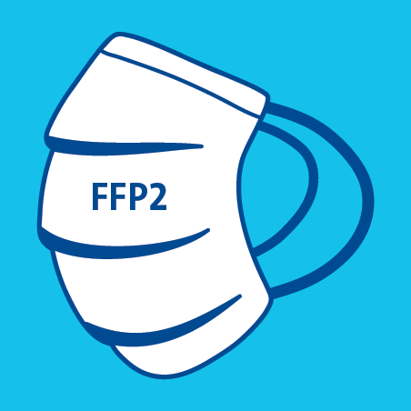
Bei uns gilt die
FFP2-Maskenpflicht

Danke fürs Mitmachen!
Hier können Sie Ihr Logo einfügen

